1. Tổng quan
2. Giới thiệu website kiểm thử: OP.GG

* OP.GG là một website chuyên thống kê và tổng hợp những thông tin hữu ích về những thứ liên quan đến game League of Legends (LoL).
* Tổng quan về giao diện chính khi người dùng truy cập website:

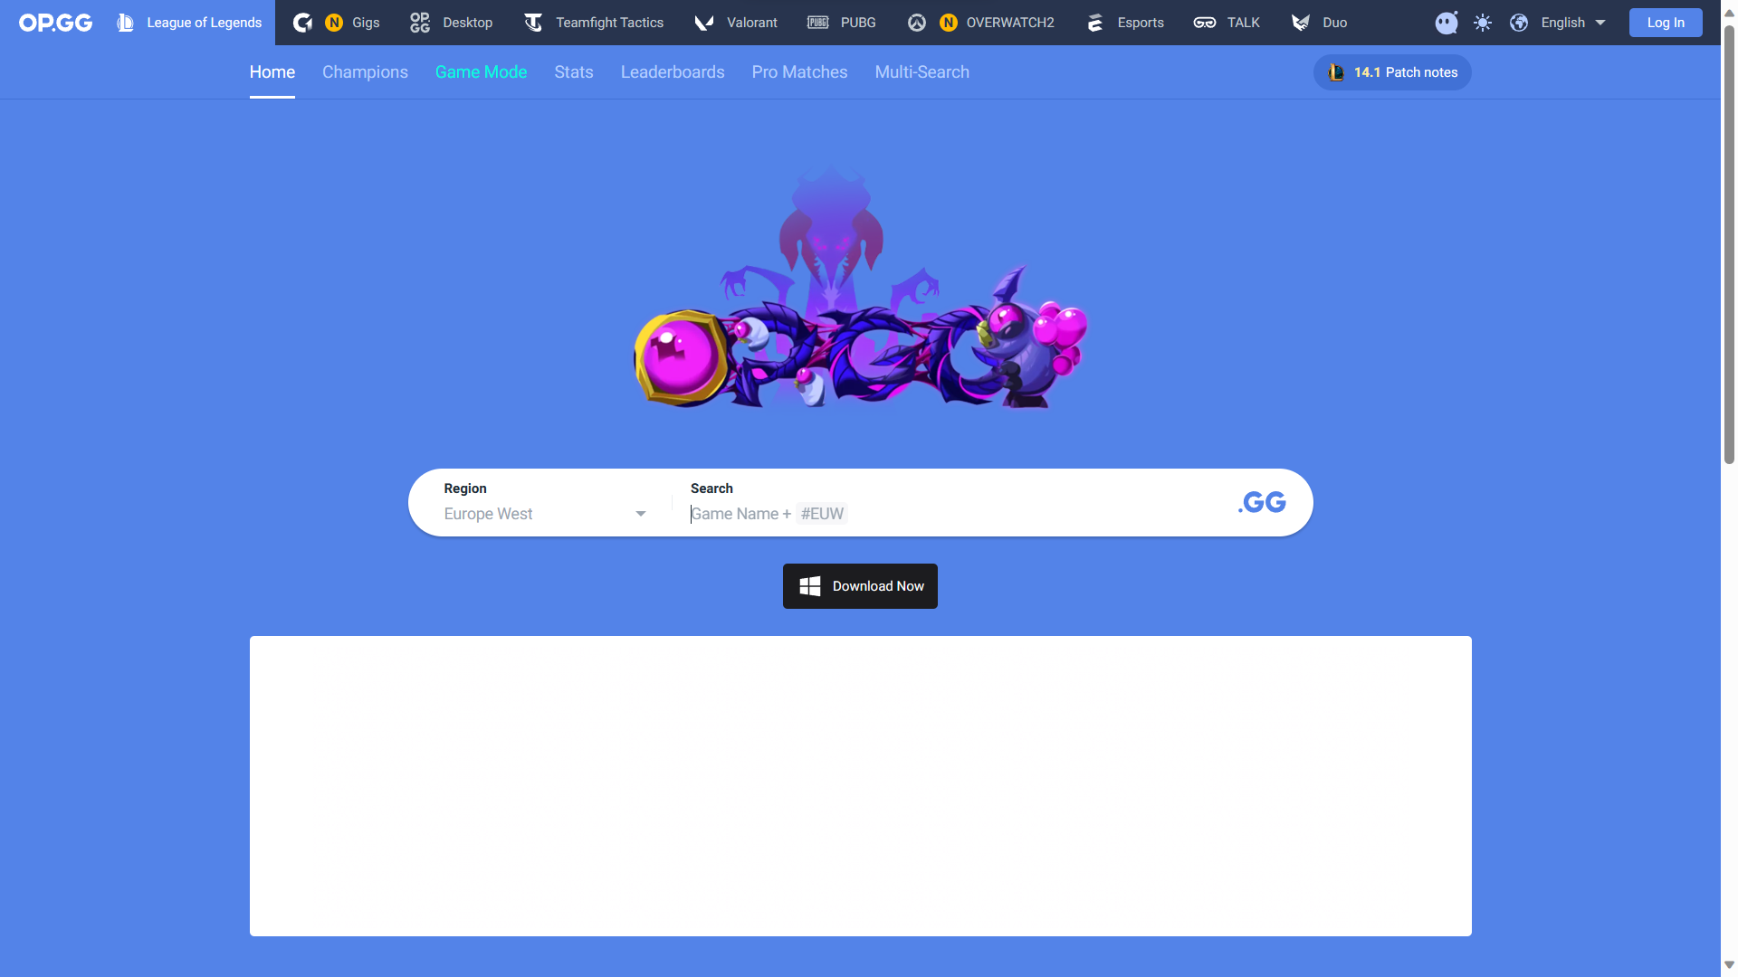

Khu vực cần tìm

Hộp thoại tìm kiếm người chơi theo khu vực

1. Công cụ để kiểm thử, các bước tạo project kiểm thử

* Sử dụng Unit Test để kiểm thử các chức năng của website, đồng thời sử dụng thêm công cụ là Python Selenium
* Các bước tạo project kiểm thử:
* Bước 1: Tạo folder chứa project Python tên: 81_Kiet_N2_KiemThuWebsiteOP.GG và tạo file 81_Kiet_N2_KiemThuWebsiteOP.GG.py

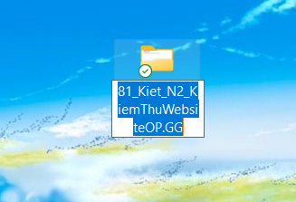  
Đặt tên cho file chứa project

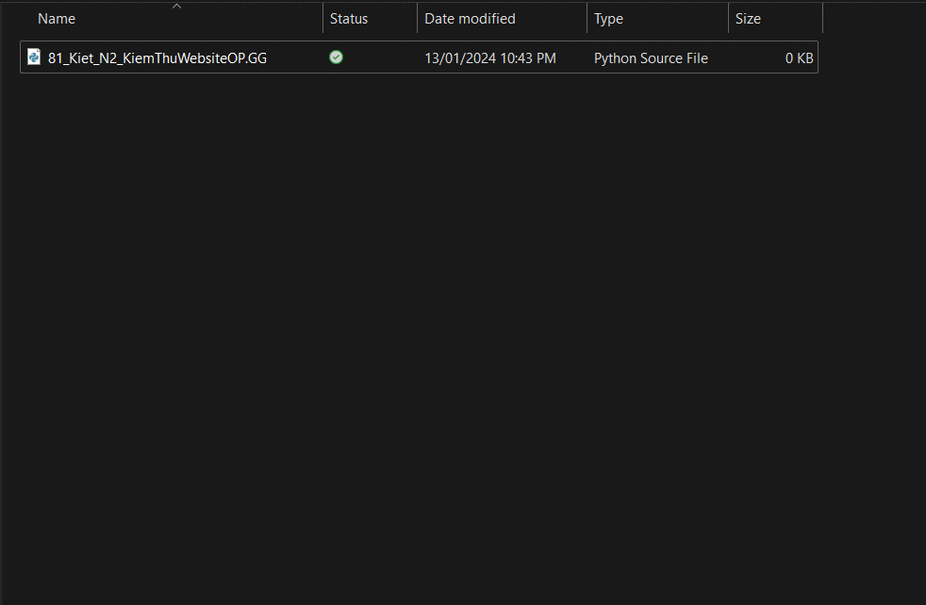  
Tạo project trong file

* Bước 2: Cài đặt Selenium bằng lệnh pip install selenium

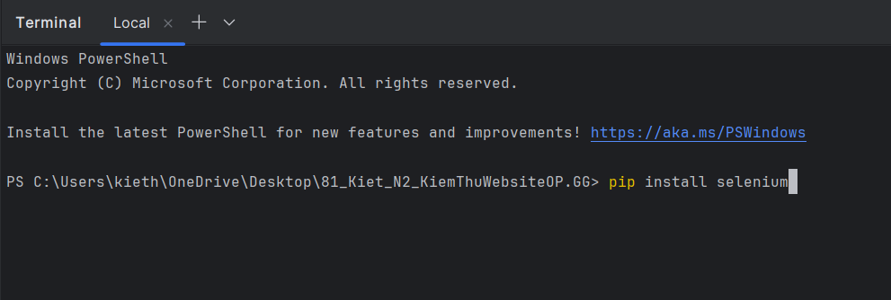  
Cài đặt Selenium cho Python

* Bước 3: import webdriver, unittest, time, By và Keys cho project

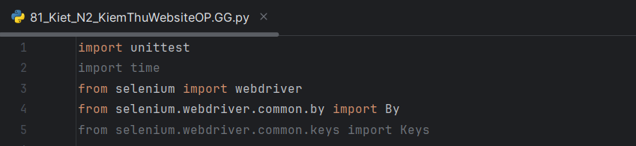  
Import những thư viện cần cho project

1. Các chức năng kiểm thử

* Chức năng 1: Tìm kiếm thông tin người chơi thông qua thanh tìm kiếm
* Chức năng 2: Thống kê dữ liệu người chơi được tìm kiếm

1. Kiểm thử chức năng
2. Chức năng 1: Tìm kiếm thông tin người chơi thông qua thanh tìm kiếm

* Đặc tả chức năng:
* Chức năng tìm kiếm thông tin người chơi là chức năng cho phép người dùng có thể tìm kiếm người chơi thông qua máy chủ họ đã chọn trước đó
* Giao của trang tìm kiếm:

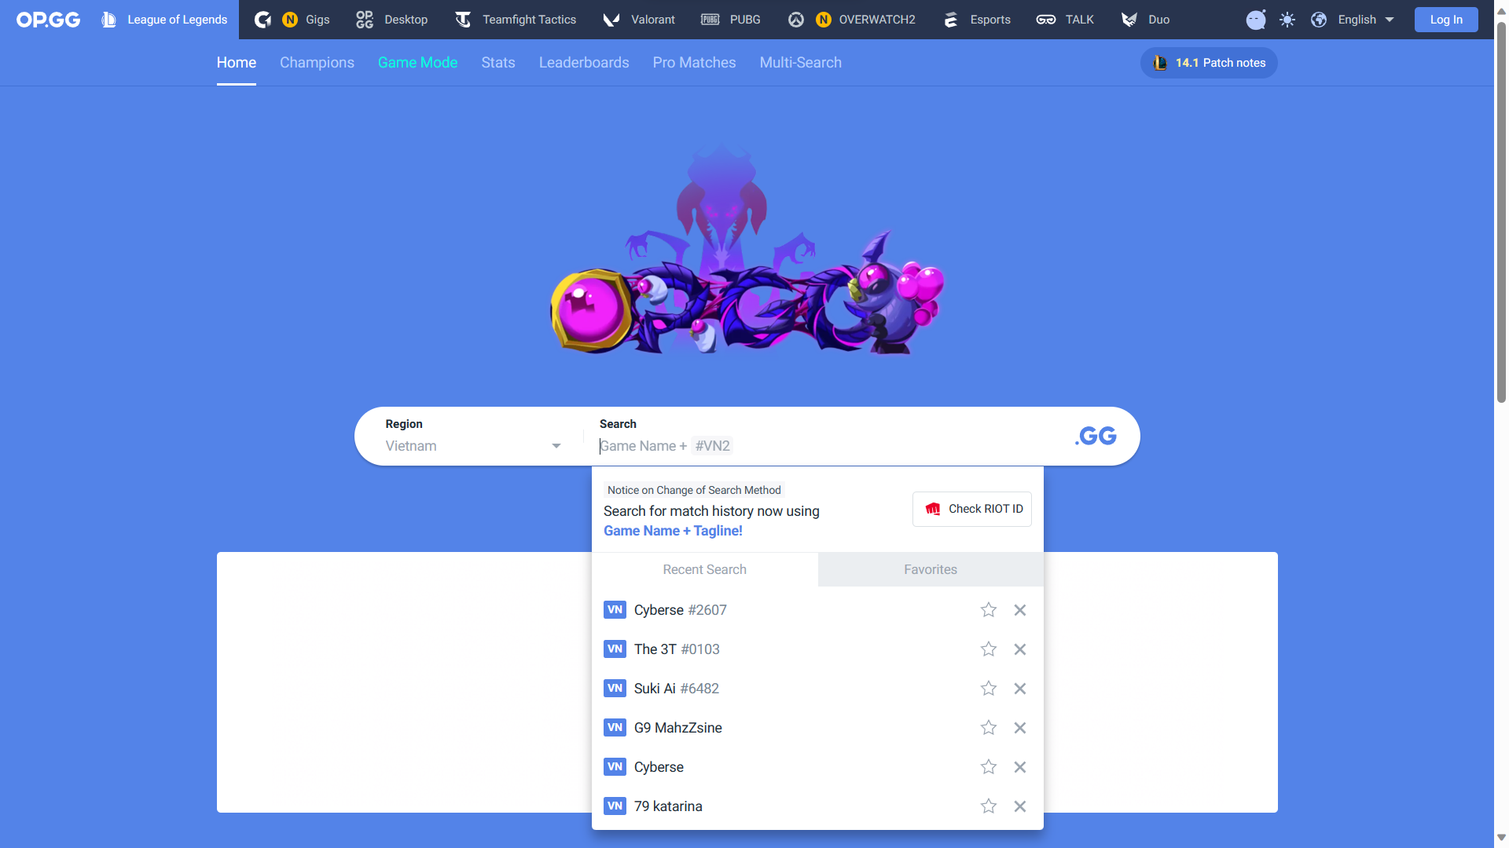  
Giao diện tìm kiếm

Thông tin người chơi được tìm kiếm gần đây

Ô tìm kiếm người chơi theo khu vực

Khu vực cần tìm

* Điều kiện tìm kiếm thành công là: đúng tên người chơi, tag name và khu vực đã chọn. Khi tìm kiếm thành công sẽ trả ra thông tin đúng với yêu cầu

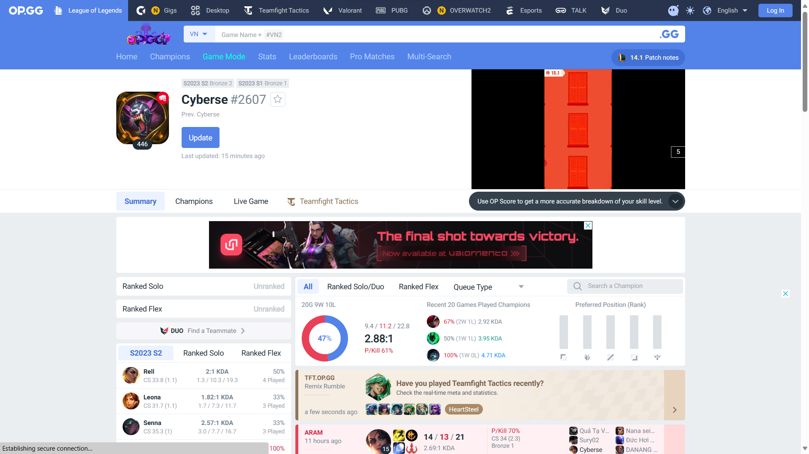  
Giao diện sau khi tìm kiếm đúng người chơi theo khu vực

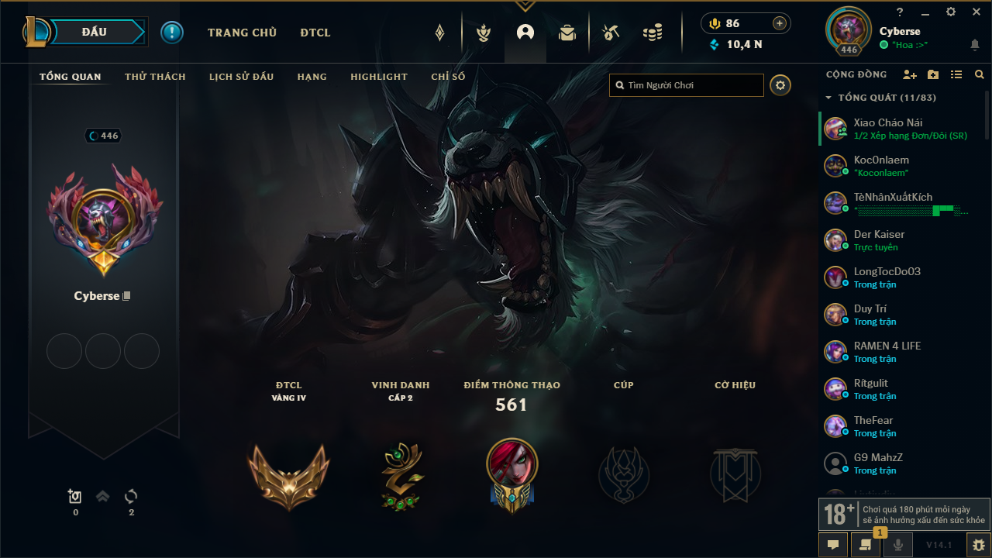  
Đối chiếu với thông tin người chơi trong game

1. Xây dựng lược đồ TestCase, TestCase-Map

* Với đặc tả chức năng tìm kiếm, TestCase-Map được xây dựng như sau:
* TestCase 1: TestCase_1_TimKiem_ThanhCong(self):
* TestCase 2: TestCase_2_TimKiem_ThatBai_Khong_Nhap_DuLieu(self):
* TestCase 3: TestCase_3_TimKiem_ThatBai_Khong_Nhap_Ten(self):
* TestCase 4: TestCase_4_TimKiem_ThatBai_Chon_Sai_KhuVuc(self):

1. Tạo Unit Test